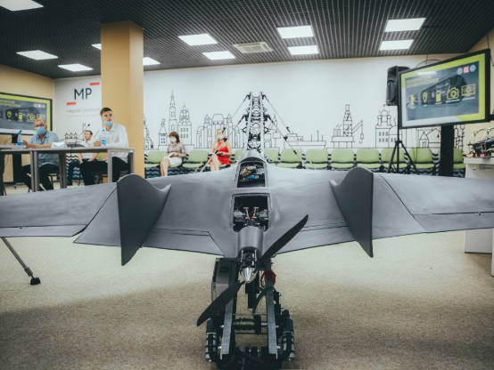
Беспилотный летательный аппарат мониторинга «Легенда»
Описание: «Легенда» — это авиационный комплекс для выполнения воздушных работ на дальних дистанциях. Построение 3D-карт местности и высот, фотографических планов, спектральный анализ и воздушная разведка.
Комплекс состоит из:
- беспилотного летательного аппарата (БПЛА) самолётного и мультироторного типа;
- стартовой установки;
- компонентов наземной станции.

Зарубежные аналоги: Bird Eye 650D (Израиль)

Конкурентные преимущества: От уже существующих аналогов изобретение молодых учёных отличается по весу: 8 кг против 10–15 у конкурентов. Размах крыла составляет три метра, при хороших погодных условиях система способна работать до шести часов, при сильном ветре — до четырёх (аналоги — до трёх-пяти часов). Заряжается весь комплекс достаточно быстро — от одного до трёх часов, кроме того, батареи являются сменными. Радиус полёта составляет 150 км. Корпус и вся электроника полностью водоизолированы, поэтому беспилотник с лёгкостью может приземляться на воду.
Технические характеристики:
- 2 человека для полного разворачивания комплекса;
- 150 км радиус действия БПЛА;
- 6 часов беспрерывного полета;
- полезная нагрузка RGB и спектральная камера;
- автономная постобработка данных.
В возможностях комплекса лежит:
- Серийное производство БПЛА и других компонентов комплекса;
- Плановое сервисное обслуживание и ремонт;
- Исследовательская работа: разработка полезной нагрузки и оптимизация постполетной обработки данных;
- Школа пилотов: курсы обучения пилотирования БПЛА и безопасного использования воздушного пространства.

Контактная информация: Рыбаков Алексей Владимирович – канд. физ.-мат. наук, директор физико-математического института АГУ
8 (8512) 24-66-41
rybakov_alex@mail.ru

